
الجمهورية الجزائرية الديمقراطية الشعبية
متوسطة: كبوش عابد/عين الذهب السنة الدراسية :2023-2024
المستوى: السنة الرابعة متوسط المــدة :01سا و 30 الاختبار الاول في مادة العلوم الفيزيائية والتكنولوجية
الوضعية الأولى (06نقاط):
حضر أستاذ العلوم الفيزيائية التجارب الثلاث التالية -الوثيقة -1-
- عند غلق القواطع k1-k2-k3 صف ماذا يحدث في كل تجربة؟ برر اجابتك.
- من اجل معرفة محتوى الاناء 3 قمنا بأخذ عينتين منه حيث:
-اضفنا للعينة الأول قطرات من محلول نترات الفضة فتشكل راسب ابيض يسود في وجود الضوء.
-اضفنا للعينة الثانية قطرات من محلول هيدروكسيد الصوديوم فتشكل راسب ابيض.
أ- على ماذا تدل هذه الملاحظات؟
ب- اعط اسم والصيغة الإحصائية والشاردية للمحلول X.



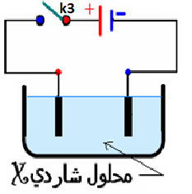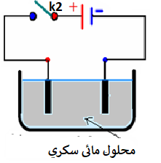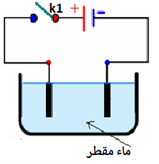
3
2
1
الوضعية الثانية (06نقاط):
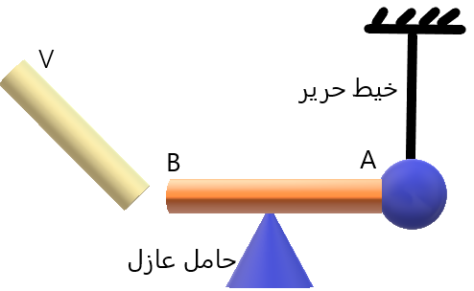
قمنا بدلك ساقين VوP فظهرت على الساق Vشحنة قدرها q_{V}=-45*10⁻¹⁶c وعلى الساق P شحنة قدرها q_{P}=+2*10⁻¹⁵c
- ما لظاهرة المراد دراستها؟
- حدد مادة صنع الساقين VوP
- اخذ أحد التلاميذ الساق Vوقربه من النهاية B
لساق معدنية AB كما في الشكل
أ-ماذا يحدث لكرية النواس؟ كيف تفسر ذلك؟
ب-ماذا يحدث للكرية عند استبدال الساق ABباخر من البلاستيك؟ برر اجابتك.
الصفحة 1/2

الوضعية الادماجية (08 نقاط)
اثناء دخول احمد المنزل من عمله متعبا، وجد امه تشتكي من غسالة الملابس بسبب اصابتها بصدمة كهربائية عند ملامستها لهيكلها المعدني وكذلك انقطاع التيار الكهربائي عند تشغيل الثلاجة والمكيف في ان واحد
- تمثل الوثيقة (3) المرفقة مخطط لتركيب كهربائي لمنزل احمد.
- ماذا تمثل الرموز ph وN؟ وكيف يتم الكشف عنهم؟
- برأيك ماهي أسباب:
أ-شعور الام بصدمة اثناء ملامستها لهيكل الغسالة وانقطاع التيار الكهربائي في المنزل.
ب-اقترح حلا لهذه المشاكل المذكورة.
- اعد رسم المخطط التركيب الكهربائي مبينا عليه التعديلات والاضافات التي تراها مناسبة لحماية الأشخاص والممتلكات من اخطار التيار الكهربائي مع تبرير كل تعديل واضافة
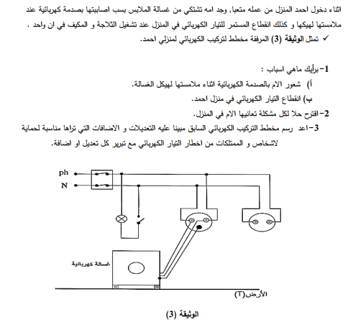

ــــــــــــــــــــــــــــــــــــــــــــــــــــــــــــــــــــــــــــــــــــــــــــــــــــــــــــــــــــــــــ
الصفحة 2/2

